友達とのかかわり方② ～こんなとき､どういう!?～

小学１年生のミサキさんが居間で勉強をしているときに、お母さんは見慣れないきれいな消しゴムを見つけたので、尋ねてみました。
お母さん ：「ミサキ、この消しゴムどうしたの。」
ミサキさん：「友達からもらったの。」
何だか様子がおかしかったので、お母さんは更にミサキさんに聞きました。
お母さん ：「こんなにきれいで、まだほとんど使っていないじゃない。」
ミサキさん：「本当だよ。もらったんだよ……。」
♪エピソード♪
４-５

あなたがミサキさんのお母さんだったら、「本当だよ。もらったんだよ。」と言ったミサキさんに、どのような言葉をかけますか。

小学３年生のユウジくんはカードゲームに夢中。今日も家で、数人の友達とカードゲームをして盛り上がっていました。
友達が帰り、カードを片付けているユウジくんが、突然大きな声を出しました。
ユウジくん：「あれ、大切にしているカードがない！」
お母さん ：「そんなことないでしょ。よく探してごらん。」
ユウジくん：「やっぱりないよ！」
ユウジくんは目に涙を浮かべています。
お母さん ：「おかしいわね。一緒に探してあげるから。」
お母さんも一緒に探しましたが、カードは見つかりませんでした。
お母さん ：「誰かが自分のカードと間違えて持っていったのかもね。明日、友達に
聞いてみなさい。」
次の日、ユウジくんは友達にカードのことを聞いてみましたが、誰も知りませんでした。

♪エピソード♪

② あなたがユウジくんのお母さんだったら、次の日のユウジくんの話を聞いてどんな
言葉をかけますか。

③ 社会の約束やルールを守ろうとする子どもの気持ちを育むために、家庭でどのよう
なことが実践できそうですか。

資料
規範意識を育てよう

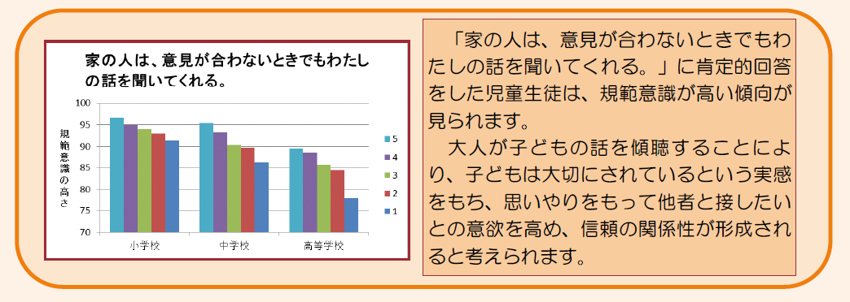
５…とてもあてはまる ４…ややあてはまる ３…どちらともいえない
２…あまりあてはまらない １…まったくあてはまらない
（栃木県総合教育センター「平成27年度栃木の子どもの規範意識調査（報告書）」より）
規範意識（社会の約束やルールを守ろうとする意識）をはじめとする社会性は、人と関わることによって醸成される面が多いと言われています。つまり、「人と関わりたい」という意欲を高めることが、規範意識の醸成の鍵となります。

